竹溪县中峰镇中心学校2014九年级期中考试理综试题及答题卡(无答案)
考号： 姓名： 班级号：
- 单选题（每题2分，请将正确答案填在答题卡中方可有效。）
1.草莓鲜美红嫩，果肉多汁，酸甜可口，被誉为“果中皇后”。草莓结果时，根系吸收的水分主要用于（ ）
A 光合作用 B 蒸腾作用 C 果实的生长发育 D 植株的生长
2 利用地窖贮藏种子，果蔬在我国历史悠久，地窖中的二氧化碳浓度较高，有利于（ ）
A 降低呼吸作用 B 降低蒸腾作用 C 促进果实成熟 D 增强光合作用
3 西瓜子和葵花籽分别是由下列哪种结构发育成的（ ）
A 受精卵 胚珠 B 子房 子房 C 胚珠 胚珠 D 胚珠 子房
4 我们喝的玉米汁和豆浆中的营养物质主要来自种子结构的（ ）
A 子叶 子叶 B 子叶 胚乳 C 胚乳 子叶 D 胚乳 胚乳
5 “螳螂捕蝉，黄雀在后”对该食物链表述正确的是（ ）
A 蝉→螳螂→黄雀 B黄雀→螳螂→蝉
C 柳树→蝉→螳螂→黄雀 D 黄雀→螳螂→蝉→柳树
6 判断萝卜属于被子植物的主要依据是（ ）
A 能进行光合作用 B 萝卜在开花前，雄蕊和雌蕊被花冠包被着
C 有根 茎 叶的分化 D 种子外面有果皮包被着
7 “绿叶在光下制造淀粉”的实验中，叶片经酒精脱色并滴加碘液后，遮光和不遮光的部分显示的颜色分别是（ ）
A 黄白色 黄白色 B 黄白色 蓝色 C 蓝色 蓝色 D蓝色 黄白色
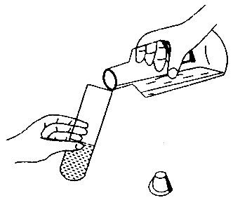
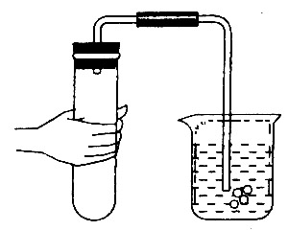
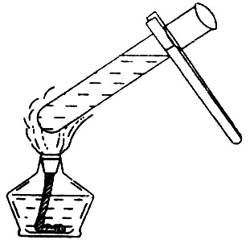
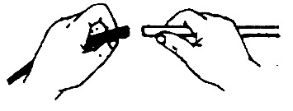
8、下列图示实验基本操作错误的是（ ）

A B C D
9、实验室中装有红磷的试剂瓶上应贴有的图标是（ ）
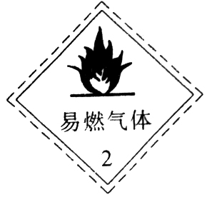
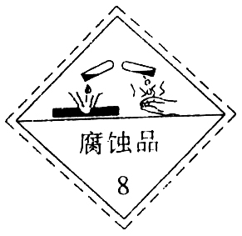
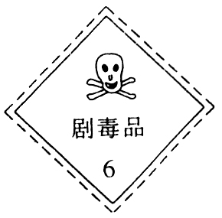
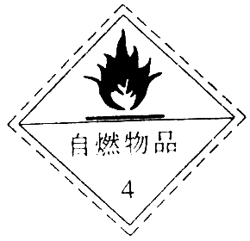

A B C D
10、下列变化中，有一种变化与其它三种变化有着本质上的不同，它是 ( )
A、纸张燃烧 B、粮食酿酒 C、火药爆炸 D、湿衣服晾干
11、下列物质的用途,主要利用了物质的化学性质的是( )
A、氧气用于急救病人 B、“干冰”用于人工降雨
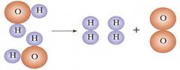
C、生铁铸造铁锅 D、铜用于制造导线
12、从水分子分解示意图中我们能获得许多信息，其中描述错误的是 （ ）
A、这是一个化合反应 B、水分解时元素的种类不变
C、在化学变化中原子是最小的粒子 D、氢分子能保持氢气的化学性质
13、对有关实验现象的描述正确的是( )
A、磷在氧气中燃烧放出白雾 B、镁条在空气中升燃烧生成白色固体
C、铁丝在氧气中燃烧生成四氧化三铁 D、硫在氧气中燃烧发出淡蓝色的火焰
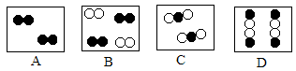
14、下图是物质分子的示意图。 “●”和“○”分别表示两种含有不同质子数的原子，则表示单质的是（ ）
15、决定元素种类的依据是（ ）
A、质子数 B、中子数 C、核外电子数 D、原子的相对原子质量
16、下列各组物质按混合物、纯净物、单质、化合物分类正确的是（ ）
A、空气、糖水、一氧化碳、铁粉 B、空气、水、金刚石、氯酸钾
C、空气、氮气、氢气、澄清石灰水 D、空气、矿泉水、红磷、高锰酸钾
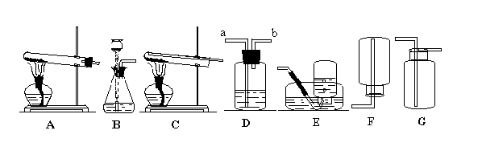
17、地壳中含量最多的金属元素和非金属元素所形成的化合物的化学式为
A、Al₂O₃ B、 SiO₂ C、 Fe₃O₄ D、 CO₂
18、如图所示装置，有洗气、储气等用途，在医院给病人输氧气时，也利用了类似的装置，并在装置中盛放大约半瓶蒸馏水。以下说法正确的是： ( )
A、b导管连接供给氧气的钢瓶 B、a导管连接病人吸氧气的塑胶管
C、该装置可用来观察是否有氧气输出 D、该装置不能用来观察输出氧气的速度
19、11世纪20年代，就有人预言可能存在由4个氧原子构成的氧分子(O₄)，意大利的科学家使用普通氧分子和带正电的氧离子制造出了这种新型氧分子。下列叙述中正确的是 ( )
A、O₄是一种化合物 B、一个O₄分子中含有2个O₂分子
C、O₄和O₂的性质完全相同 D、O₄和O₂混合形成的是混合物
20、关于热值，正确的说法是 [ ]
A．燃料完全燃烧时，它的热值最大
B．燃料燃烧时放出的热量越多，热值越大
C．燃料的热值与放热多少、质量大小均无关
D．没有燃烧的燃料，热值等于零
21、下列电器设备中，利用电流热效应的是 [ ]
22、长短、粗细完全相同的铜导线和铁导线各一根串联在同一电路中，则它们的电阻、电流的关系是[ ]
A．电阻、电流都相同 B．电流相同，电阻不同
C．电流不同，电阻相同 D．电流、电阻都不同
23、甲、乙两物体的温度相同，它们的质量之比是2∶1，比热容之比是1∶4，让它们吸收相同的热量后互相接触，则[ ]
A．热从甲传给乙 B．热从乙传给甲
C．温度从甲传给乙 D．它们之间不发生热传递
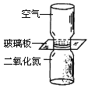
24、把一根粗导线与一根细导线串联起来接入电路中，则 [ ]
A．细导线的电阻大 B．粗导线的电阻大
C．粗导线中的电流大 D．两导线中的电流一样大
25、如图所示，上瓶内装有空气，下瓶内装有红棕色的二氧化氮气体，将上下两瓶间的玻璃板抽掉后，两瓶气体混合在一起，颜色变均匀．这个现象说明[ ]
A．物质是由分子组成的 B．分子在不停地运动
C．分子间有作用力 D．分子有一定的质量
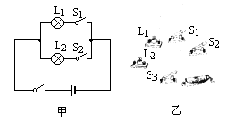
26、放在密闭房间里的电冰箱接上电源工作一段时间后，房间的温度将 [ ]
A．降低 B．不变 C．升高 D．由冰箱功率而定
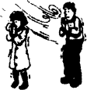
27、图中的男孩和女孩是通过什么方式暖手的[ ]
A.他们都是通过热传递来暖手的
B. 他们都是通过做功来暖手的
C. 女孩通过热传递暖手，男孩通过做功来暖手
D. 女孩通过做功来暖手，男孩通过热传递来暖手
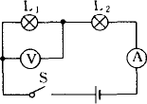
28、如图所示的电路中，当开关S闭合后，电灯L₁，L₂正常发光，电流表和电压表均有示数，在某一时刻，两灯同时熄灭，电压表示数偏大，电流表示数几乎是零，则该电路此时的故障可能是[ ]
A. L₁发生短路 B. L₂灯丝烧断
C. L₁灯丝烧断 D. 电流表损坏
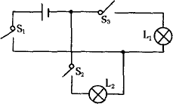
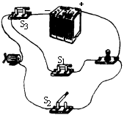
29、如图所示的电路，要使灯L2发光，则应该[ ]
A. 闭合S1 B. 闭合S2、S3 C. 闭合S1、S2 D. 闭合S1、S3
30、关于比热容，下列说法中正确的是[ ]
A. 物质的质量越大，其比热容越大
B. 物质的比热容与其吸收的热量有关
C. 物质的比热容与其温度的改变有关
D. 同种物质在同一状态时，比热容的大小与它吸收热量、温度的改变无关
31、某单缸四冲程汽油机工作时，每秒钟内燃气对活塞做功25次，则此汽油机的转速为[ ]
- 3000 rad/min B. 1 500 rad/min C. 6000 rad/min D. 25 rad/min
非选题
物理部分
32、水银温度计是利用水银比热容________的性质，可使测量误差减小；汽车的发动机利用水来作冷却剂是利用水的比热容________的性质．
33、一节干电池的电压是________V，三节干电池串联的电压是________V．家庭电路电压是________V.
34、在液体中总有一些运动较快的分子能克服周围分子的引力而跑到液体外面去，成为________分子，这就是________．
35、在国际单位制中，电阻的单位是________，用符号________表示．
36、甲、乙两根铝导线，长度相同，但甲比乙粗，忽略温度对电阻的影响，则________的电阻大．
37、如果事先不知道被测电压的大小，可以用________法来确定被测电压是否超过________．学校实验室使用的两个量程的电压表．最好先用________ V的量程去试触．
38、在串联电路中，电路的总电压________；在并联电路中，各支路两端的电压______，并且与总电压________．
三、作图题（每题2分，共6分。）
39、按照如图甲所示的电路图，将图乙中的各元件连接起来．

40、画出如图所示实物电路的电路图

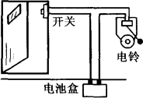
、

40题 41题
41、很多同学家中都装有门铃．如图所示为门铃的电路连接安装情况，请画出这个门铃电路的连接图．
四、实验题
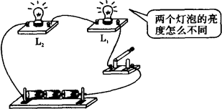
42、要用物理实验室中的常用电压表，测出4节干电池串联组成的电源电压，电压表应选用的量程是________伏． （1分）
43、请针对图中出现的现象的原因提出猜想： ．（1分）

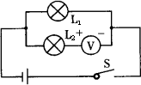
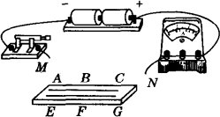
44、（2分）如图是某同学用电压表测小灯泡L₂两端电压的电路图，请指出图中的两处错误：
①________．②________．
45、（4分）探究如右图的并联电路中的电流有什么关系，进行猜想或假设之前，你把并联电路的电流大小与生活中遇到的________________进行过类比，依照经验你作出的猜想是________________________________．
46、（4分）按照图(甲)所示的电路图，将图(乙)中各个元件连接起来(用铅笔画线表示导线)．
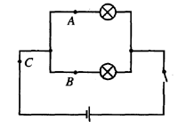
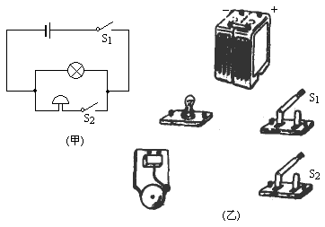
47、（4分）元旦晚会上，小明设计的一个游戏项目很受大家的欢迎，人人都想显示自己的本领，结果纷纷败下阵来，这是一个怎样的游戏呢？如图所示，在一张桌子上固定了一条弯弯曲曲的粗铜丝，另有一个连着导线的铜环C套在铜丝上，要求在指定时间内把小铜环C从A处通过弯曲的铜丝移到B处，不许碰到铜丝，一旦碰上，桌子上的灯泡就亮，表示游戏失败．请你画出电路原理图，并说明原理(电源是两节干电池)．
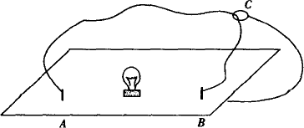
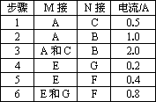
48、（6分）如图所示，AC、EG分别为长度和粗细都相同的锰铜丝和镍铬合金丝，B、F分别为这两段电阻丝的中点，张明同学用该装置做“探究决定电阻大小的因素”实验，记录数据见下表：

(1)比较步骤________，得出结论：导体电阻大小与材料有关．
(2)比较步骤1和2(或4与5)，得出结论：________．
(3)比较步骤2和3(或5与6)，得出结论：________．
五、计算题
49、如图所示的电路中当滑动触头由左向右滑动时，电压表，电流表的读数如何变化？（2分）

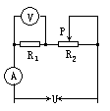
50、（5分）完全燃烧140 g的焦炭，能使多少千克30℃水的温度升高到80℃？(焦炭的热值是3.0×10⁷ J/kg)

51、（5分）有一根烧红的铁钉，温度是820℃，质量为5克，温度降低到20℃放出多少热量？［铁的比热C铁＝0.46×10³焦/(千克·℃)]

化学部分
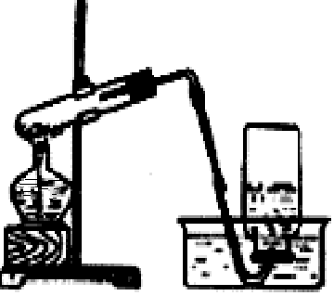
52、某学生设计的实验室利用高锰酸钾制取氧气的装置如下图所示，其中有四处明显错误，请指出来。
（1）
（2）
（3）
（4）
53、下列事实说明物质中含有哪些成分？
（1）小白鼠在装有空气的密闭容器中可存活一段时间，说明空气中含有______ ；
（2）空气是制造氮肥的主要原料说明空气中含有____________；
（3）在实验室中可利用氯酸钾制取氧气说明氯酸钾中含有____________；
54、用元素符号或化学式填空：
① 银元素 ② 4个二氧化硫分子 ③ 氢氧化钙
④ 7个氯原子 ⑤ 3个钙离子
55、根据下列几种粒子的结构示意图,回答问题:

⑴其中属于阴离子的是 。（填序号，下同）
⑵属于同种元素的是 。
⑶具有相似化学性质的是 。
56、元素种类并不多,目前已经发现的只有一百余种,但物质的种类非常多,已知的就有3000多万种,这是因为有限的几种元素可形成多种多样的物质。比如碳、氢、氧、钠四种元素可形成的物质就非常多。比如H₂、Na₂O O2等。写出碳、氢、氧、钠四种元素可以组成的另外两种物质的化学式： 、 。
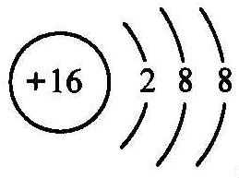
57、某元素形成的微粒结构示意图为：
该元素原子的最外层电子数是 ，该元素属 元素。（填金属、非金属或稀有气体），在化学变化中该元素表现的化合价为 。
三、实验探究（每空1分，共9分）
58、通过一段时间的化学学习，应该知道有多种途径可以制取氧气。如：
A、电解水 B、分离空气C、加热高锰酸钾 D、分解过氧化氢 E、加热氯酸钾和二氧化锰的混合物等。
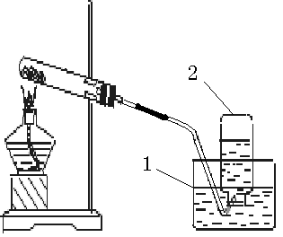
(1)若用右图装置加热高锰酸钾制取氧气：写出标号仪器的名称
1 ，2 ；实验结束，停止加热时要先把导管移出水面，其理由是 ，此时发现水槽中的水变成了浅紫红色，你认为产生该现象的原因可能是 ；
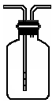
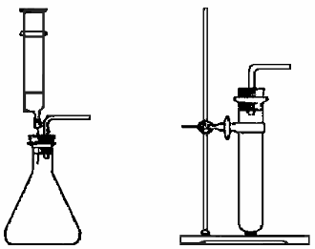
(2)若分解过氧化氢制取氧气，供选用的装置如下：
甲
乙
丙
a
b
要得到平稳的氧气流，应选用的发生装置是 (选填“甲”或“乙”)；若用丙装置收集氧气，气体应从 (选填“a”或“b”)端导入。
59、有一种含有碎菜叶、碎塑料薄膜、泥沙，还具有一定臭味的生活污水（生活污水的成分十分复杂，此处已作了简化），将其经除渣去臭处理后可转化为厕所的清洗用水。问：
①采取 操作，可除去污水中的碎菜叶、碎塑料薄膜及泥沙
②用 可除去臭味？
③把生活污水回收处理，进行再利用的目的是 。
四、计算题（共7分）
60、酒精也叫乙醇是一种常用的消毒剂，广泛用于医院消毒、生活饮料（白酒）、汽油添加剂（乙醇汽油）、作燃料等，它可通过粮食发酵制取，其化学式为C₂H₅OH。请通过计算回答下列问题：
（1）、酒精中共含有 种元素，每个酒精分子中共含 有个原子。
酒精中各元素的质量比H:O:C=__________ 。（每空1分）
（2）酒精的相对分子质量（计算过程）（2分）
（3）酒精中，碳元素的质量分数是多少？（保留到0.1%）（2分）
生物部分
61、 在“观察植物细胞”和“观察人的口腔上皮细胞”两个实验中，开始时使用滴管向载玻片中央滴加的液体分别是 和 ；
62、 科学家利用干细胞成功的制造出心脏细胞，这种转变的原因是干细胞 的结果；
63、 将带花的白玉兰插入稀释的红黑水中，一段时间后花瓣变成红色，与这一现象直接相关的组织是 ；
64、 白天，植物的叶片进行了蒸腾作用，叶片上气体散失的“窗口”是 ，该结构一般主要分布在叶片的 表皮。

理科综合试题答题卡
考号： 姓名： 班级号：
化学部分： 总分
一、选择题
题号 | 8 | 9 | 10 | 11 | 12 | 13 | 14 | 15 | 16 | 17 | 18 | 19
答案
二、填空题
52、（1）
（2）
（3）
（4）
53、（1）_____ _ ；
（2）______ ______；
（3）______ ______；
54、① ② ③ ④ ⑤
55、⑴ 。⑵ 。⑶ 。
56、 、 。
57、 ， ， 。
三、实验探究（每空1分，共9分）
58、(1) 1 ，2 ；
，
；
(2) ， 。
59、① ② ③ 。
四、计算题
60、（1）、 ， 。__________ 。
（2）蛋氨酸的相对分子质量（计算过程）（2分）

（3）蛋氨酸中，氮元素的质量分数是多少？（保留到0.1%）（2分）

生物部分： 总分
题号 | 1 | 2 | 3 | 4 | 5 | 6 | 7
答案
61、 、
62、 63、 64、 、
物理部分： 总分
题号 | 20 | 21 | 22 | 23 | 24 | 25 | 26 | 27 | 28 | 29 | 30 | 31
答案
32、 、 。
33、 、 、 。
34、 、 。
35、 、 。
36、
37、 、 、 。
38、 、 、 。
作图题：
39、按照如图甲所示的电路图，将图乙中的各元件连接起来
40、画出如图所示实物电路的电路图

41、请画出这个门铃电路的连接图。

42、 43、
44、 、
45、 、
46、（4分）按照图(甲)所示的电路图，将图(乙)中各个元件连接起来(用铅笔画线表示导线)．

47、请你画出电路原理图，并说明原理(电源是两节干电池)．

48、 、
、
。
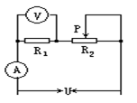
49、

50、

51、

